Малое и среднее предпринимательство 2021 год
В Городском округе Подольск свыше 17 тысяч субъектов МСП, в том числе более 10,5 тысяч индивидуальных предпринимателей. По количеству субъектов МСП Подольск занимает 6 место среди муниципальных образований Московской области.
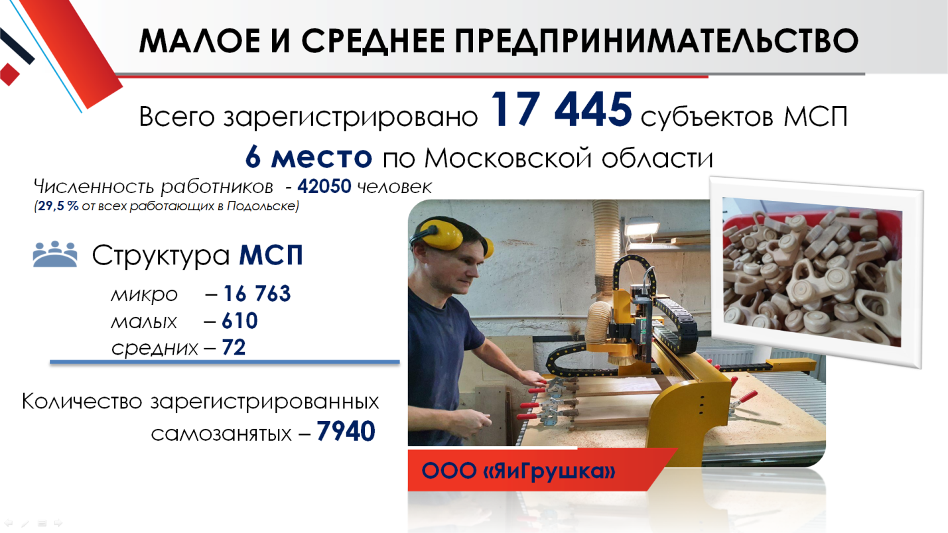

33% численности занятых в экономике (55 тыс.человек) трудятся на предприятиях малого и среднего бизнеса, большинство - в сферах обрабатывающих производств (26%) и потребительского рынка и услуг (23%).
Более 44% в доход местного бюджета приходится на поступления от деятельности субъектов МСП. Обрабатывающие производства занимают существенную часть в числе субъектов МСП. Доля их налогов в общей сумме доходов местного бюджета, поступающих от предприятий данной категории, составляет пятую часть (18%), численность занятых – более 10 тысяч человек.
Прирост субъектов МСП к началу года - 7,3%. Динамика прироста к 2016 году +29%.

Особенно актуальной в 2021 году стала поддержка субъектов МСП как на государственном, так и на муниципальном уровнях.
В 2021 году предприниматели округа принимали активное участие в конкурсных процедурах, направленных на поддержку субъектов МСП. По предварительным данным в отчетном году сумма финансовой поддержки предпринимателей Подольска из регионального и муниципального бюджетов в два раза превысила объем финансирования 2020 года.
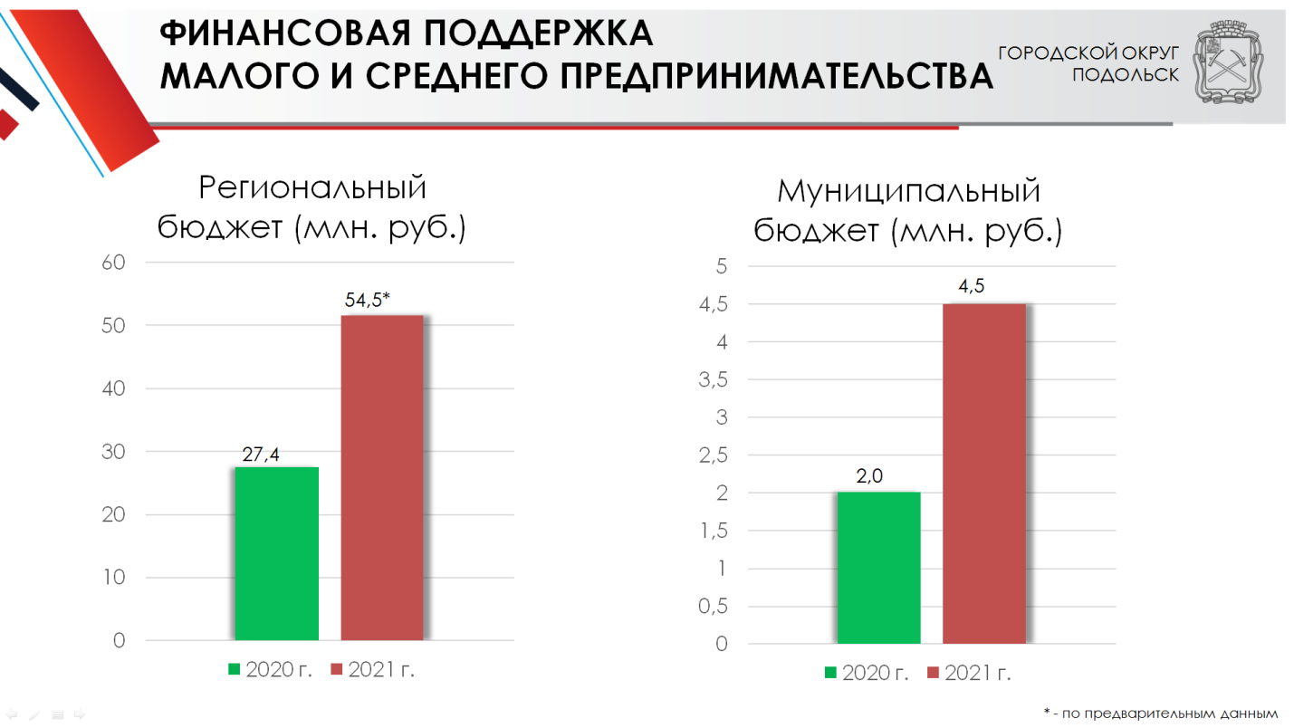
В рамках муниципальной программы по поддержке малого и среднего предпринимательства шесть производственных компаний стали победителями конкурсного отбора на предоставление субсидии: ООО «Коломенское поле», ООО «Гипфель» (производство хлеба и кондитерских изделий); ООО «Фабрика Фильтров «Весь Мир» (производство нетканых текстильных материалов); ООО «ЯиГрушка», ООО «Чипполино» (производство игрушек); ООО «Этикор Ин» (полиграфическая деятельность).
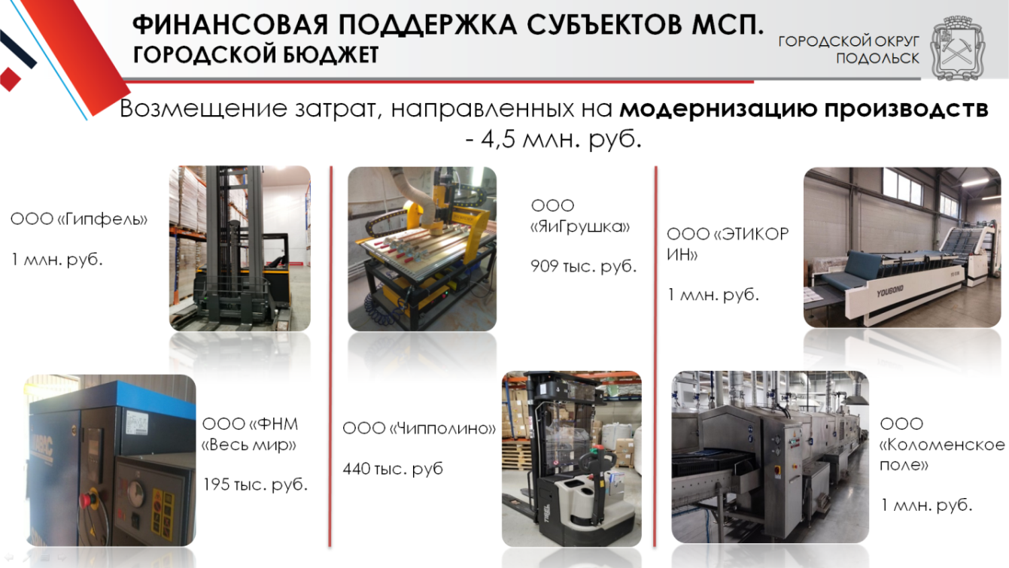

Объем финансовой поддержки (субсидий) составил 4,5 млн. рублей из средств бюджета Городского округа Подольск. Предприятия осуществили комплекс мер по модернизации производства за счет внедрения нового, современного оборудования на сумму 56,8 млн. рублей. Это позволило расширить производственные возможности предприятий, освоить новые виды продукции, увеличить объем выпуска и улучшить качество производимого товара. В рамках реализации предпринимательских проектов предприятиями в 2021 году создано 246 рабочих мест.
В целях оказания информационной поддержки малому и среднему бизнесу с 2021 года в Подольске бесплатно предоставляется комплекс консультационных, а также образовательных и иных услуг, необходимых для начала и развития бизнеса. На круглых столах и конференциях, а также при личных встречах, предпринимателям доводится информация обо всех действующих мерах государственной и муниципальной поддержки, ведется работа по сопровождению заинтересованных субъектов МСП в индивидуальном порядке.
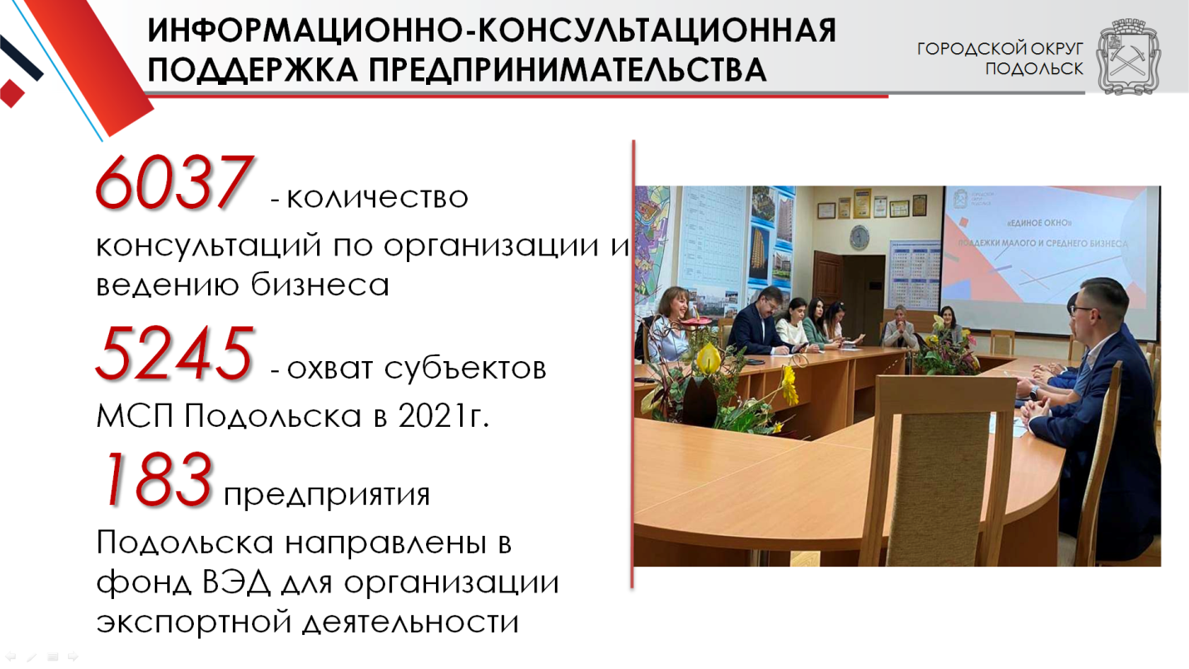
Охват субъектов МСП данным видом услуг в 2021 году составил 5245 единиц или 32,5% от количества всех субъектов МСП Городского округа Подольск.

